Programozás beadandó feladat:  
2. beadandó / 7. feladat

Készítette: Podlovics Péter Dávid  
Neptun-kód: D0W5T4  
E-mail: peter.d.podlovics@gmail.com

Gyakorlatvezető neve: Veszprémi Anna/Hudoba Péter

2016. május 6.

.

Contents

Feladat: 3

Megoldási terv: 3

Specifikáció: 3

Visszavezetés: 3

Maximum kiválasztás: 3

Megszámlálás: 3

Implementáció: 5

Az adattípusok megvalósítása: 5

Bemenő adatok formája: 5

Program váz: 6

Tesztelési terv: 8

Fekete doboz tesztesetek: 8

Érvényes tesztesetek: 8

Érvénytelen tesztesetek: 10

Feladat:

Egy szöveges állományban bekezdésekre tördelt szöveg található. Egy bekezdés egy vagy több nem üres sorból áll. A bekezdéseket üres sorok vagy az állomány eleje illetve vége határolja. Melyik a leggazdagabb bekezdés, azaz hányadik az a legalább három soros bekezdés, ahol a legnagyobb a szavak számának és a sorok számának hányadosa? (A szövegben egyik szó sincs több sorra tördelve.) Tipp: Készítsen olyan felsorolót, amelyik a bekezdéseket, pontosabban azoknak számunkra fontos tulajdonságát sorolja fel!

Megoldási terv:

Specifikáció:

$$A=\left(t:StreamEnor\left(Paragraph\right), l ∈L, elem is Paragraph,\max{∈} R\right) \\ Ef=\left(t=t'\right) \\ Uf=((l,max,elem)=\begin{matrix} \\ Max \\ \begin{matrix}e ∈t^{'} \\ hasThreeLines\left(e\right)\end{matrix}\end{matrix}(f(e))$$

$$Paragraph=rec(id∈N, numOfWords∈N, numOfRows∈N)$$

$$f:Paragraph→ R \\ f=\frac{x.numOfWords}{x.numOfRows}$$

Visszavezetés:

Feltételes maximum keresés:

$$e ∼StreamEnor\left(Paragraph\right) \\ β\left(x\right) ∼hasThreeLines\left(x\right)$$

$$<\sim f\left(p1\right)<f(p2)$$

A maximum keresést kiválasztást a condMaxSearch függvény fogja végrehajtani

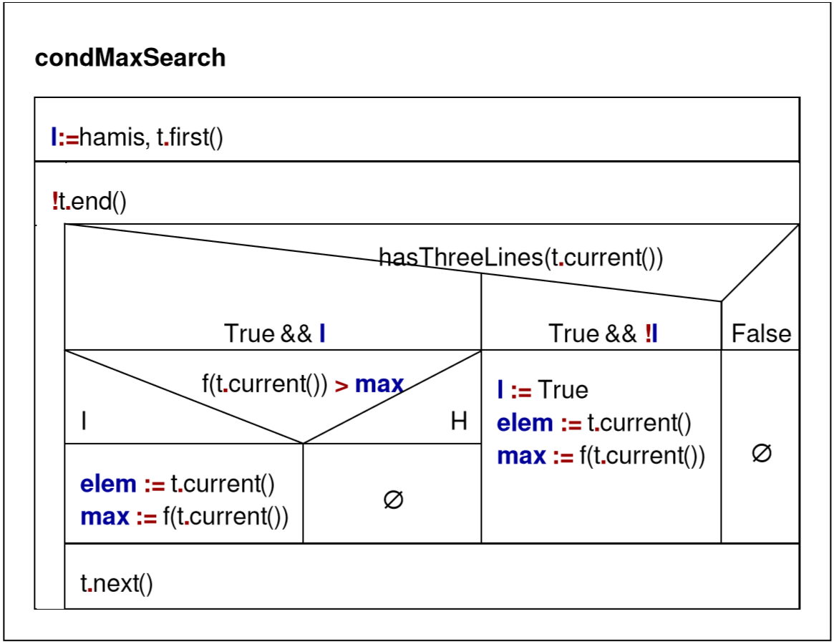

StreamEnor:

|  |  |  |  |  |
| --- | --- | --- | --- | --- |
| StreamEnor(E) | First() | Next() | l:= End() | e := Current() |
| f:infile(E)  sf : Status  df : E  read | Sf,df,read | Sf,df,read | Sf = abnorm | e := df |

A read függvény eltér a már megszokott soronkénti olvasástól. Ez a függvény egyszerre egy teljes Paragraph-ot beolvas az adott streamről. Ezt a következő képpen teszi:

Beolvassa az összes üres sort a stream elejéről, majd elkezdi olvasni az aktuális paragrafus sorait, és ezeket fogja feldolgozni. Mikoözben olvassa a sorokat, folyamatosan módosítja a jelenlegi Paragraph numOfWords és numOfRows mezőit.

$$A^{read}=\left(h:infile\left(String\right), line ∈String, p∈Paragraph, isEndOfFile∈L, st∈Status\right) \\ EF^{read}=\left(h=h^{1}∧line=line^{1}∧st=st^{1}∧p=p^{1}\right) \\ UF^{read}=(st^{2},line^{2},h^{2}= \begin{matrix}Select \left(st=abnorm ∨line=\right) \\ line∈\left(sor^{1},h^{1}\right)\end{matrix} ∧ \\ isEndOfFile=\left(st^{2}=abnorm\right)∧ \\ (¬isEndOfFile⇒p.id=p.id+1 ∧$$

$$p.numOfRows,st,line,h= \sum_{line∈\left(sor^{2},h^{2}\right)}^{line ≠""}{1} ∧ \\ p.numOfWords,st,line,h= \sum_{line∈\left(sor^{2},h^{2}\right)}^{line ≠""}{words\left(line\right)})) \\ words\left(line\right)= \sum_{word ∈ line}{1}$$

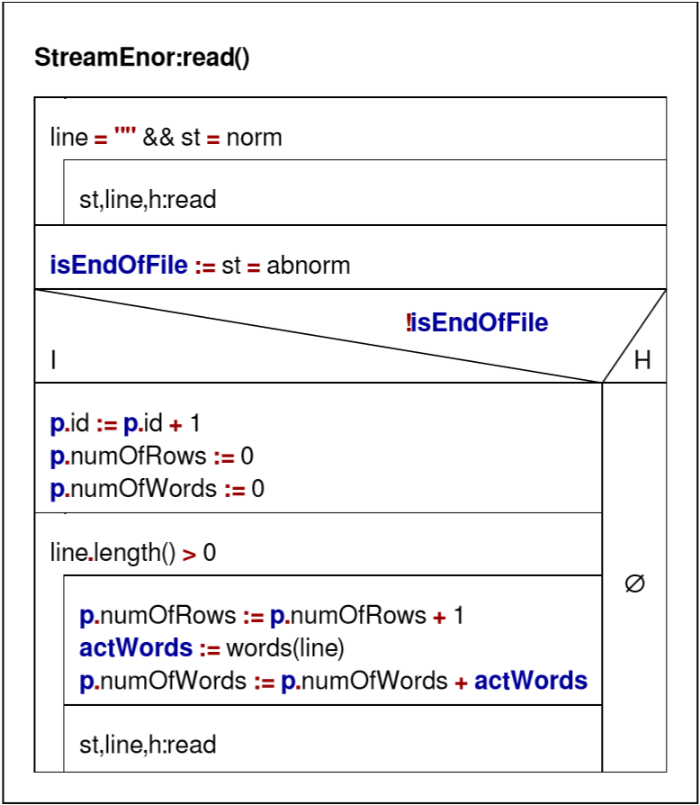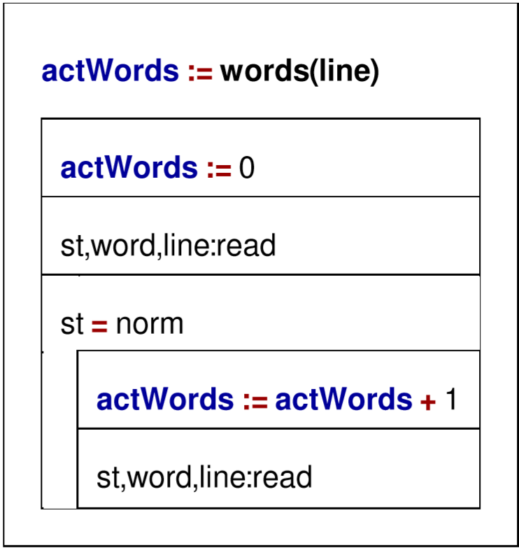

Implementáció:

Bemenő adatok formája:

A bemenő adatokat kétféle képpen adhatjuk meg: konzolról való beolvasás során, illetve szöveges állományból való beolvasással. A konzolról történő adatbevitel során a bemenet megadása utána end_of_file jelet kell küldenünk a programnak (ez operációs rendszerenként eltérő lehet)

Program váz:

A függvények kapcsolódási rendszere:

A Paragraph-ok beolvasását egy overload-olt operator>>() végzi. A soronkénti olvasásért a getline() függvény felelős. Egy sort egy stringstream-ben tárolunk, ezt dolgozzuk fel.

A program állományai:

|  |  |  |  |  |  |  |
| --- | --- | --- | --- | --- | --- | --- |
| **Main.cpp** | **Menu.cpp** | **Paragraph.cpp** | **Enor.h** | **Enor.hpp** | **Menu.h** | **Paragraph.h** |
| Struct QueryResult,  Bool hasThreeLines(),  Bool compareParagraphs(),  QueryResult condMaxSearch() | Int checkedReadLIne(),  Void displayMenu,  Bool checkCommand,  Int readCommand,  Void quit() | Istream& operator>>,  Ostream& operator<< | Enum Status,  Struct StreamEnorException,  Class Enor,  Class StreamEnor | StreamEnorException(),  Ostream& operator<<,  StreamEnor() | A menu.cpp függvényei | Class Paragraph |

Tesztelési terv:

Fekete doboz tesztesetek:

Érvényes tesztesetek:

1. **A bekezdések szintjén (max. ker)**
   1. *Intervallum hossza szerint:*
      1. Üres állomány:

Bemenet: in1.txt

Kimenet: NOT FOUND

* + 1. Csak üres sorokat tartalmazó állomány:

Bemenet: in2.txt

Kimenet: NOT FOUND

* + 1. Egyetlen (feltételnek megfelelő) paragrafust tartalmazó állomány

Bemenet: in3.txt

Kimenet:

id: 2

Number of rows: 3

Number of words: 6

Ratio: 2

* + 1. Több (feltételnek megfelelő) paragrafust tartalmazó állomány

Bemenet: in4.txt

Kimenet:

id: 2

Number of rows: 3

Number of words: 6

Ratio: 2

* 1. *Tétel szerint:*
     1. Az első elem maximális:

Bemenet: in5.txt

Kimenet:

id: 1

Number of rows: 4

Number of words: 6

Ratio: 1.5

* + 1. Az utolsó elem maximális:

Bemenet: in6txt

Kimenet:

id: 2

Number of rows: 4

Number of words: 6

Ratio: 1.5

* + 1. Minden elem maximális:

Bemenet: in7.txt

Kimenet:

id: 1

Number of rows: 4

Number of words: 6

Ratio: 1.5

1. **Egy bekezdéshez tartozó sorok szintjén (megszámlálás):**
   1. *Intervallum hossza szerint:*
      1. *Egy sort tartalmaz:*

Bemenet: in8.txt

Kimenet: NOT FOUND

* + 1. *Több sort tartalmaz:*

Bemenet: in9.txt

Kimenet:

id: 2

Number of rows: 4

Number of words: 6

Ratio: 1.5

1. **Egy sor szintjén (Megszámlálás):**
   1. *Intervallum hossza szerint:*
      1. Egy szó van:

Bemenet: in10.txt

Kimenet:

id: 1

Number of rows: 7

Number of words: 7

Ratio: 1

* + 1. Több szó van:

Bemenet: in11.txt

Kimenet:

id: 2

Number of rows: 4

Number of words: 21

Ratio: 5.25